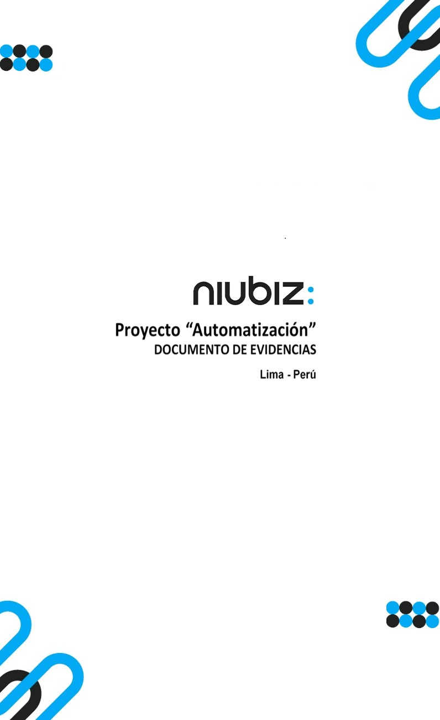  
Fecha : 01/09/2022, Hora : 08:17:03 | Cargo correctamente la URL: 'http://localhost/niubiz-demo/'   
Fecha : 01/09/2022, Hora : 08:17:07 | Configuración del Ambiente - APIS 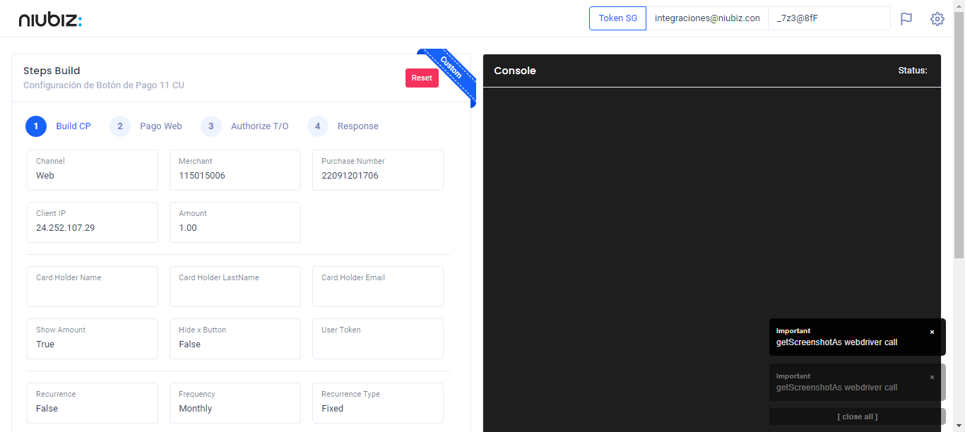  
Fecha : 01/09/2022, Hora : 08:17:17 | Construcción del caso de prueba a ejecutar 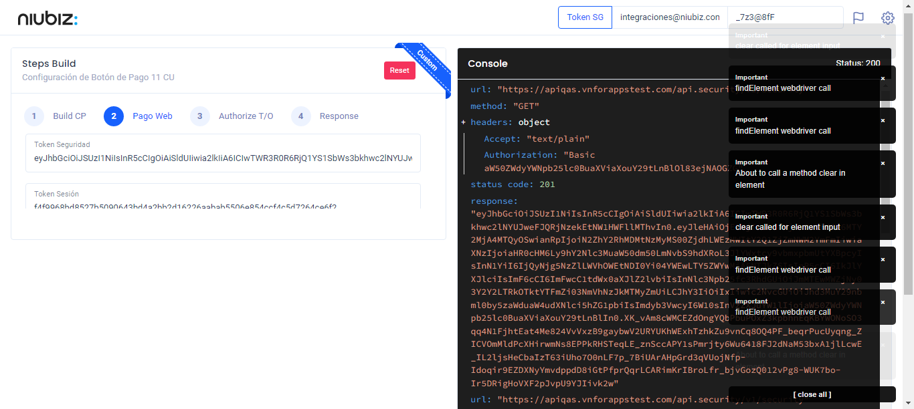  
Fecha : 01/09/2022, Hora : 08:17:21 | Se inicia la carga del formulario de pagos 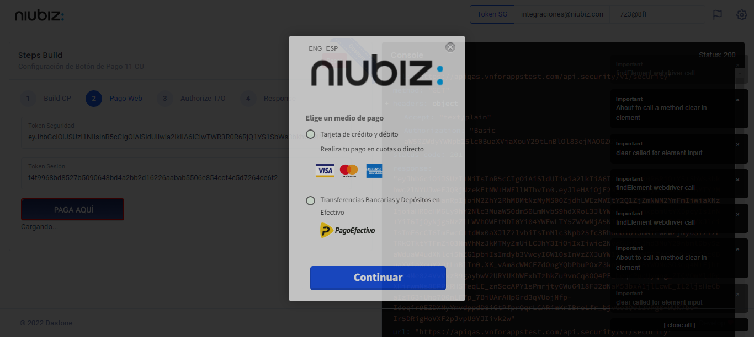  
Fecha : 01/09/2022, Hora : 08:17:25 | Selecciona Método de Pago 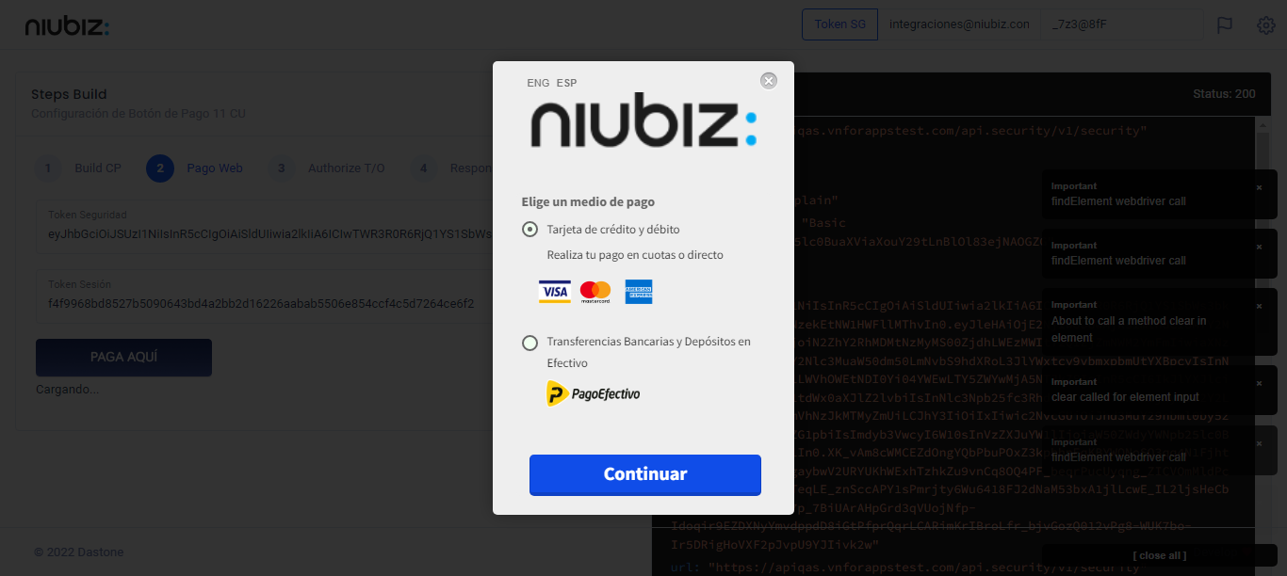  
Fecha : 01/09/2022, Hora : 08:17:44 | Completa los datos del formulario 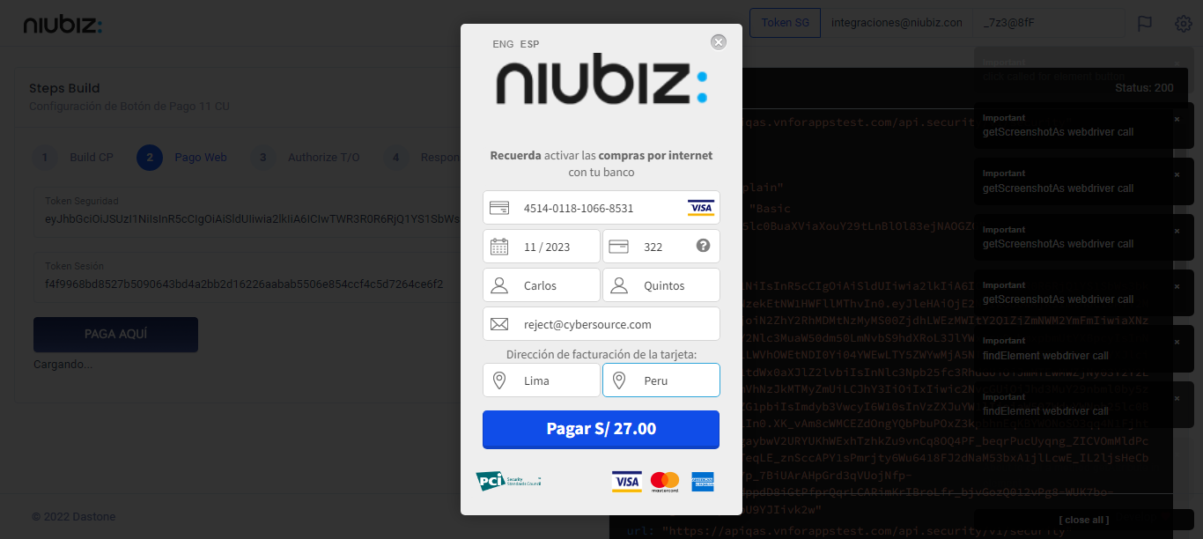  
Fecha : 01/09/2022, Hora : 08:17:53 | Autorización de Parámetros 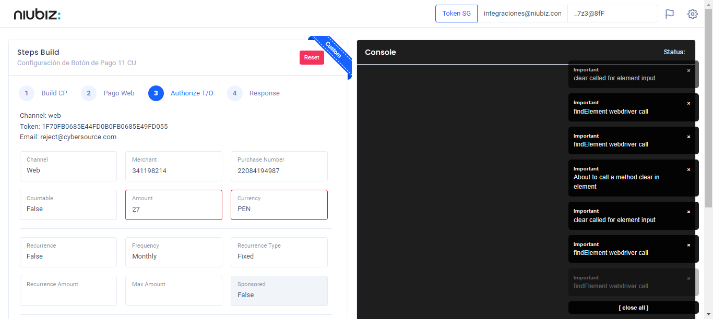  
Fecha : 01/09/2022, Hora : 08:18:11 | Valido la respuesta autorización 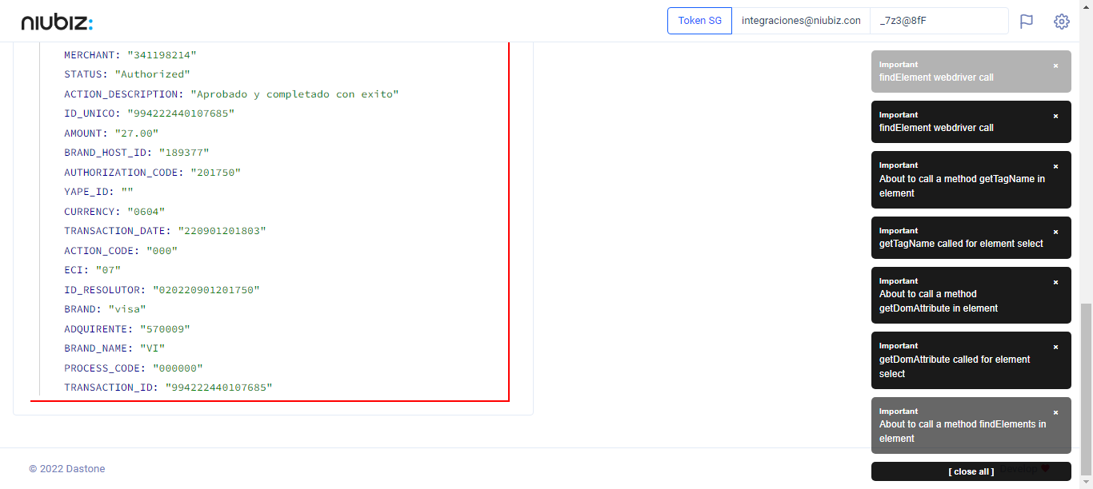  
Fecha : 01/09/2022, Hora : 08:18:11 | "{\"header\":{\"ecoreTransactionUUID\":\"f46d21d9-6460-4d24-8f6c-09e8ded244a3\",\"ecoreTransactionDate\":1662081487805,\"millis\":4549},\"fulfillment\":{\"channel\":\"web\",\"merchantId\":\"341198214\",\"terminalId\":\"00000001\",\"captureType\":\"manual\",\"countable\":false,\"fastPayment\":false,\"signature\":\"f46d21d9-6460-4d24-8f6c-09e8ded244a3\"},\"order\":{\"tokenId\":\"1F70FB0685E44FD0B0FB0685E49FD055\",\"purchaseNumber\":\"22084194987\",\"productId\":\"\",\"amount\":27,\"installment\":0,\"currency\":\"PEN\",\"authorizedAmount\":27,\"authorizationCode\":\"201750\",\"actionCode\":\"000\",\"traceNumber\":\"52\",\"transactionDate\":\"220901201803\",\"transactionId\":\"994222440107685\"},\"dataMap\":{\"TERMINAL\":\"00000001\",\"BRAND_ACTION_CODE\":\"00\",\"BRAND_HOST_DATE_TIME\":\"220901201738\",\"TRACE_NUMBER\":\"52\",\"ECI_DESCRIPTION\":\"Transaccion no autenticada pero enviada en canal seguro\",\"SIGNATURE\":\"f46d21d9-6460-4d24-8f6c-09e8ded244a3\",\"CARD\":\"451401******8531\",\"MERCHANT\":\"341198214\",\"STATUS\":\"Authorized\",\"ACTION_DESCRIPTION\":\"Aprobado y completado con exito\",\"ID_UNICO\":\"994222440107685\",\"AMOUNT\":\"27.00\",\"BRAND_HOST_ID\":\"189377\",\"AUTHORIZATION_CODE\":\"201750\",\"YAPE_ID\":\"\",\"CURRENCY\":\"0604\",\"TRANSACTION_DATE\":\"220901201803\",\"ACTION_CODE\":\"000\",\"ECI\":\"07\",\"ID_RESOLUTOR\":\"020220901201750\",\"BRAND\":\"visa\",\"ADQUIRENTE\":\"570009\",\"BRAND_NAME\":\"VI\",\"PROCESS_CODE\":\"000000\",\"TRANSACTION_ID\":\"994222440107685\"}}"